**1 этап**

**1) Попытка получение ip – адреса сайта developer.mozilla.org**

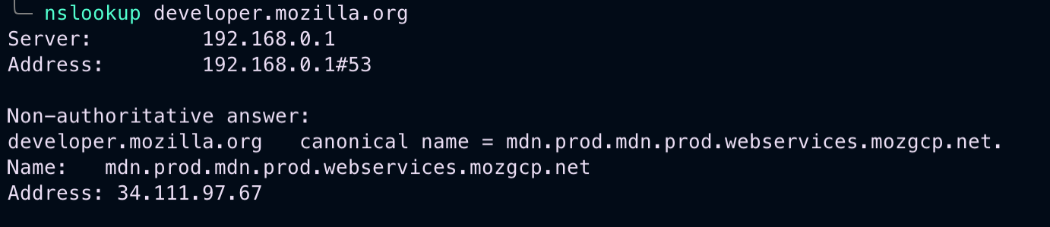

**Результат: УСПЕХ!**

**Получен 1 ip -адрес**

**Попытка перейти на сайт с помощью полученных ip – адресов**

**1.1) ip- адрес: 34.111.97.67**



**Результат: Успех!**

**Требуемый сайт открылся**

**1.2) ip – адрес: 104.21.74.44**

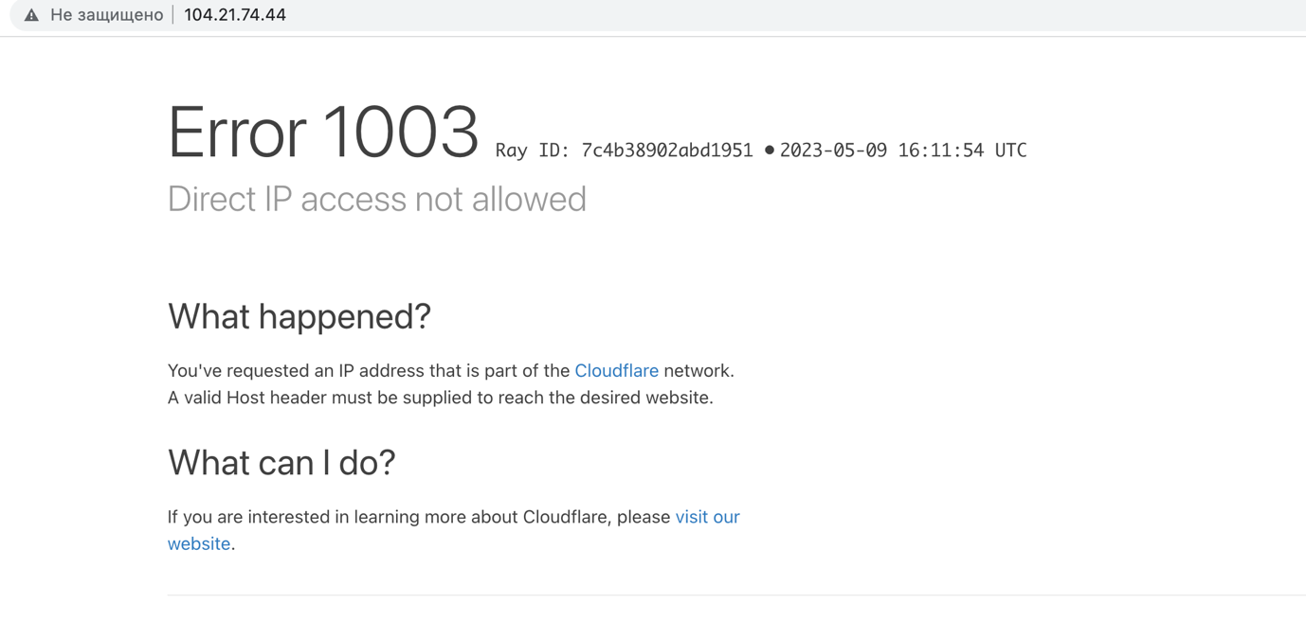

**Результат: Провал!**

**Ошибка: 1003**

**2) Попытка получение ip – адреса сайта habr.com**

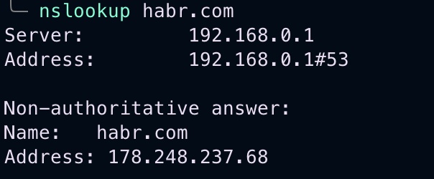

**Результат: Успех!**

**Получен 1 ip – адрес**

**Попытка перейти на сайт с помощью полученного ip – адреса**

**2.1) ip – адрес 178.248.237.68**

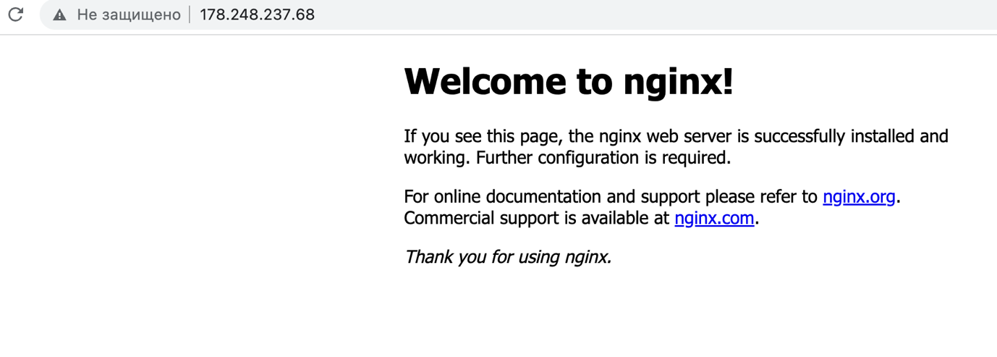

**Результат: Провал!**

**Требуемый сайт не открылся**

**3) Попытка получение ip – адреса сайта metanit.com**

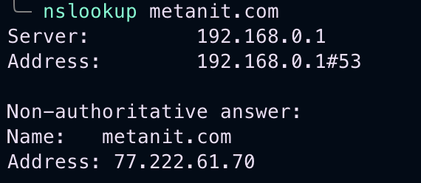

**Результат: Успех!**

**Получен 1 ip – адрес**

**Попытка перейти на сайт с помощью полученного ip – адреса**

**3.1) ip – адрес 77.222.61.70**

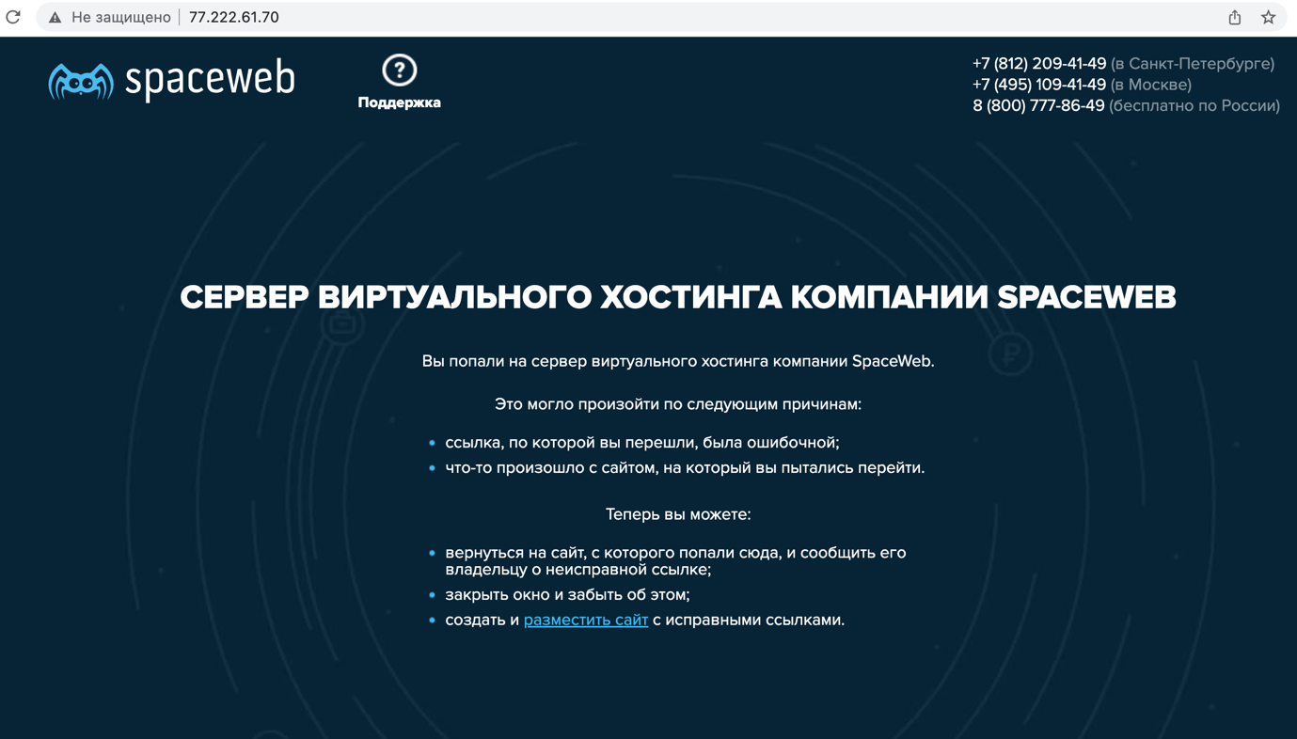

**Результат: Провал!**

**Требуемый сайт не открылся**

**Вывод:**

**При получение ip – адреса и переход на сайт с помощью него, не гарантирует вам открытие требуемого сайта, связанно скорее всего из-за системы безопасности сайта, однако есть все таки шанс открыть через ip – адрес требуемый сайт.**